Временный пешеходный переход возвели над путями МЦК в ВАО
01.03.2017

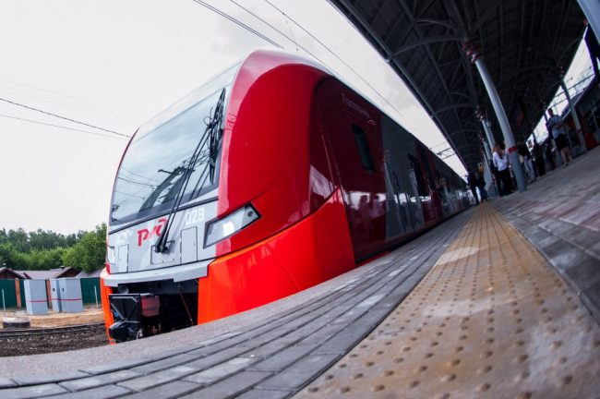
Внеуличный пешеходный переход через МЦК появился вблизи 3-го проезда Подбельского.
Раньше там был переход через рельсы - единственный, связывающий район Богородское с национальным парком «Лосиный Остров». Однако в связи со строительством МЦК его закрыли. Тогда жители ближайших районов организовали инициативную группу и стали слать запросы в ведомства.
Сначала просьбу игнорировали: не положен переход - и точка. Затем филиал РЖД - Дирекция по комплексной реконструкции железных дорог и строительству объектов железнодорожного транспорта (ДКРС Москва-ОАО «РЖД») включил переход в план строительства. Через пять месяцев переход сдали.
Переходу обрадовались все посетители парка «Лосиный остров» и сотрудники предприятий, которые находятся рядом - Черкизовского мясоперерабатывающего завода, РГСУ, больницы Центросоюза РФ, пивоварни, швейной фабрики и многочисленных интернет-магазинов и складов. После закрытия прежней «дороги жизни» работники добирались до офисов в обход на автобусах и трамваях.
Новый переход - временная конструкция, хотя и очень прочная. Совсем скоро в этом месте вдоль полосы отвода железной дороги начнётся строительство Северо-Восточной хорды. Сроки строительства пока неизвестны, но с его началом переход разберут.

Адрес страницы: http://vao.mos.ru/presscenter/news/detail/5100920.html
Префектура Восточного административного округа города Москвы

